Видеобластер PowerVN8

Паспорт

 | Сертификат соответствия  № РОСС RU.MЛ11.B00231

Назначение
Видеобластер PowerVN8 (ТУ 4035-006-53276707-2007) – электронный модуль, работающий под управлением компьютерной системы VideoNet® и предназначенный для:
  - приема видеосигналов от телевизионных камер или других устройств, их последующей оцифровки и обработки в среде VideoNet®;
  - приема аудиосигнала, его оцифровки и обработки в среде VideoNet®;
  - контроля состояния датчиков;
  - управления релейными выходами.

Технические характеристики
Количество подключаемых видеокамер: 8 (до 16 в режиме коммутации)
Количество линейных аудиовходов: 8
Максимальный поток кадров: 200 кадров/с (96 кадров/сек в коммутируемом режиме)
Количество разъемов для подключения модуля MB-RIO 4/16: 1 (16 датчиков и 4 релейных выхода)
Тип разъема для подключения к компьютеру: PCI Express х1
Тип разъема для подключения видеосигналов: DB-25
Тип разъема для подключения аудиосигналов: PLD-02
Тип разъема для подключения MB-RIO 4/16: PLD-26
Напряжение питания (питание подается на плату через разъем PCI Express х1): + 3,3 В
Потребляемый ток: не более 3 А
Габаритные размеры: 190x100x25 мм
Масса модуля: 380 г.

Условия эксплуатации
Температура окружающего воздуха: +5… +40°С
Относительная влажность воздуха при Т +20°С: не более 80 %
Стандарт подаваемого видеосигнала: видеосигнал вещательного стандарта разложения положительной полярности размахом 1В ± 0,2 В на нагрузке 75 Ом (ГОСТ 7845-82)
Стандарт подаваемого аудиосигнала: типовое 0,5 В, максимальное 1 В.

Установка и подключение
Видеобластер устанавливается в PCI Express х1/x4/х8/х16 слот компьютера. Для функционирования видеобластера необходимо установить 16 перемычек (джамперов) в разъем 2 согласно рис. 1. Модули расширения видео/аудиовходов MB-DB25, MB-DB25-AGC и MB-RCA4 устанавливаются на место планок-заглушек и подключаются к соответствующим разъемам на плате PowerVN8. Контроль за состоянием датчиков и управление релейными выходами рекомендуется осуществлять через модуль MB-RIO 4/16. Модуль MB-RIO 4/16 подключается к разъему 3 видеобластера PowerVN8 (см. рис. 1).

Примечание:
Модули расширения видео/аудиовходов MB-DB25 for VN cable и MB-DB25-AGC используются только для расширения аудиосигналов.
В случае использования модуля MB-DB25-AGC для расширения аудиосигналов все перемычки (джампера) должны замыкать контакты 2-3, см. рис. 5. Питание на модуль расширения MB-DB25-AGC подается от блока питания компьютера.

Для подключения источников видеосигнала к видеобластеру PowerVN8 используется разветвитель VN-BNC-cable, см. рис. 2. Нумерация BNC-разъемов на разветвителе соответствует номерам камер в системе VideoNet®.
Разъем 4 разветвителя (см. рис. 2) подключается к разъему 1 видеобластера PowerVN8 (см. рис. 1).
Драйвера для видеобластера находятся на установочном компакт диске VideoNet®.
Внимание!
Модули расширения MB-DB25 for VN cable, MB-DB25-AGC и MB-RCA4 в комплект поставки не входят.
Использование драйверов сторонних производителей для данного видеобластера не допускается.
Примечание:
Перед началом установки драйверов необходимо убедиться в отсутствии драйверов сторонних производителей видеобластеров, иначе возможна некорректная установка, приводящая к неработоспособности операционной системы.
Разъем 1 – разъем для подключения видеосигналов
Разъем 2 – разъем для коммутации видеосигналов
Разъем 3 – разъем для подключения модуля MB-RIO 4/16
рис. 1. Видеобластер PowerVN8

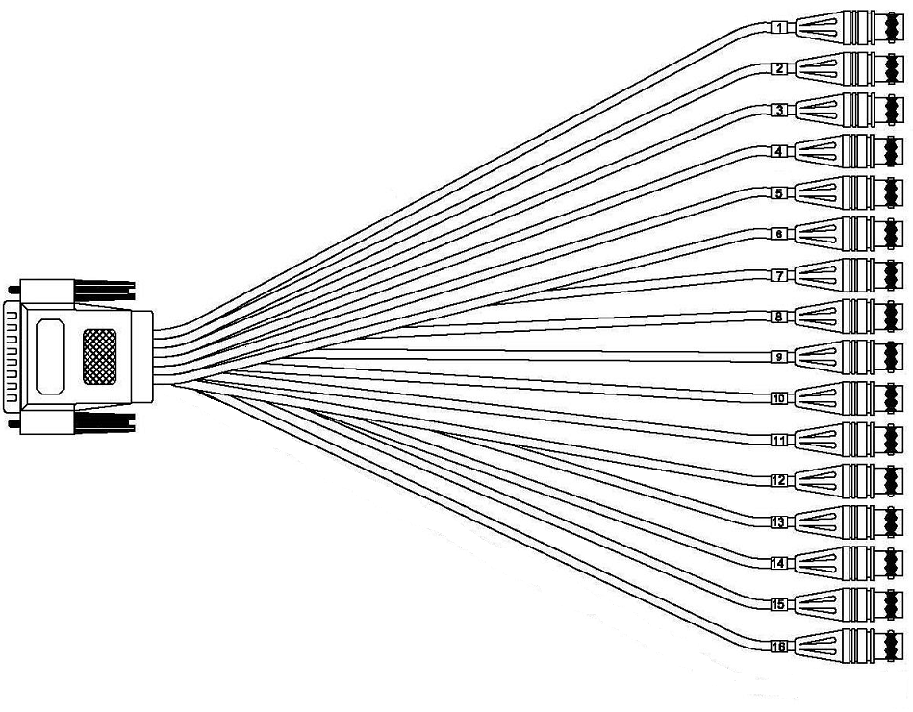
4
рис. 2. Разветвитель VN-BNC-cable
рис. 3. Модуль MB-RCA4

рис. 4. Модуль MB-DB25 for VN cable

рис. 5. Модуль MB-DB25-AGC

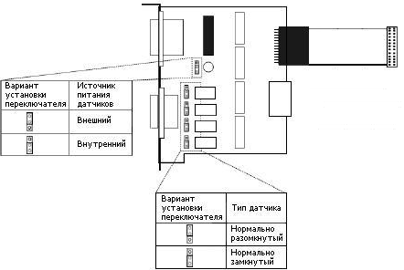
рис. 6. Модуль MB-RIO 4/16

Комплект поставки
- Видеобластер | 1 шт.
- Паспорт | 1 шт.
- Кабель WatchDog | 1 шт.
- Разветвитель VN-BNC-cable | 1 шт.
- Упаковочная тара (антистатический пакет) | 1 шт.
- Упаковка из гофрокартона | 1 шт.

Гарантийные обязательства
Фирма–изготовитель ЗАО «СКАЙРОС-СПБ» несет гарантийные обязательства на изделие в течение 12 месяцев со дня продажи. При отсутствии отметки о реализации гарантийный срок исчисляется с даты изготовления изделия.
Гарантийный ремонт не производится, если видеобластер вышел из строя в случае:
- неправильного подключения;
- несоблюдения требований данного руководства;
- механических повреждений;
- стихийного бедствия;
- подачи сигналов, значения которых превышают стандартные более чем на 2В.
Фирма–изготовитель имеет право вносить в конструкцию изделия изменения, не влияющие на его основные технические параметры.
По всем вопросам гарантийного и послегарантийного ремонта обращаться по адресу: 197110, Россия, г.Санкт-Петербург, ул.Ремесленная, д.17, тел. +7(812) 448-10-02.

Свидетельство о приемке
Видеобластер PowerVN8 зав. № соответствует техническим условиям и признан годным к эксплуатации.

Дата выпуска | __.__.__ | Штамп ОТК

Отметка о реализации (продаже)

Дата продажи
(ДД/ММ/ГГ)

Продавец
 |  | (подпись) |  | (ФИО)

МП

